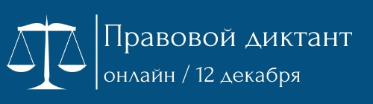

Университет управления «ТИСБИ»
приглашает всех желающих проверить свои знания и принять участие в Правовом диктанте, приуроченном
ко Дню Конституции РФ
Дата проведения: 12 декабря 2023 года
Время проведения: с 00:00 до 24:00 (мск)
Формат проведения: онлайн
Написать его можно на любом удобном устройстве,
а результаты узнать сразу после завершения теста.
По окончании диктанта все участники получат сертификат участника образовательной акции.
Ссылка для участия:
https://onlinetestpad.com/w6dye4kitutic

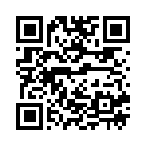
Полную информацию о диктанте можно узнать по тел.: 8 (843) 294-83-46,
Центр довузовского образования Университета управления «ТИСБИ»
или по электронной почте: tisbi-cdo@mail.ru

www.tisbi.ru https://vk.com/universitytisbi https://t.me/UniversityTISBI

